超级汇川广告平台-超能魔方
报送公司：阿里巴巴集团旗下超级汇川广告平台
参选类别：年度最佳数字营销工具
简介
在人口红利消失、政策监管趋严的背景下，企业的网络广告营销理念从粗放式投放进入高质量增长时代，商业客户越来越关注广告投放效果，不仅要获得广告展现、广告点击，更要获得客户的商业模式下的实际转化用户（如客户所需的拉新、拉活、付费、留资等高价值行为用户），各行各业的转化需求多样性凸显。
超级汇川广告平台2022年重磅打造了覆盖全行业全链路的效果保障产品工具——“超能魔方”， 在“保效果”产品力上做出重大升级，完整覆盖了转化核心需求，支持全行业的转化回收链路，支持搜索和信息流的场景全覆盖，支持转化目标的灵活组合，支持新行业、新转化类型的快速接入，支持各链路的转化效果保障，为广告主提供更全面、更智能、更极致的效果体验。
使用说明
超能魔方整合信息流与搜索，结合各行业链路业务场景，全面覆盖效果广告主的转化投放需求，在以下三个方面全面保障投放效。
1、全场景支持
搜索信息流全覆盖，转化目标更灵活，出价组合更多样，满足不同行业客户的投放诉求。
2、应保尽保
- 全链路转化模型智能优化，所有转化目标零门槛投放，降低广告主测试成本；
- 安心投全新升级，支持所有转化目标的效果保障，多个转化目标时保深优先。
3、应归尽归
- 全行业转化链路的数据回收，转化类型丰富多样，数据指标一目了然，满足不同行业不同投放场景；
- 可视化联调过程透明，直观快捷，转化对接更高效。
针对不同行业的消费者路径，超能魔方打通19种不同行为的转化链路，支持100多种出价组合，可以满足几乎所有行业的广告投放优化目标设定。
【使用步骤】
1、转化追踪
转化追踪支持各行各业的转化链路模板，广告主可根据业务模型自由选择，通过可视化联调直观快捷完成转化对接，回传更多转化事件，优化转化效果。
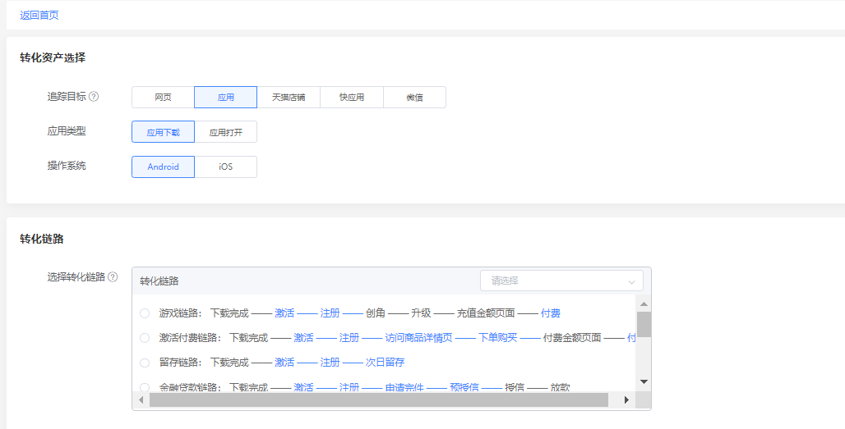
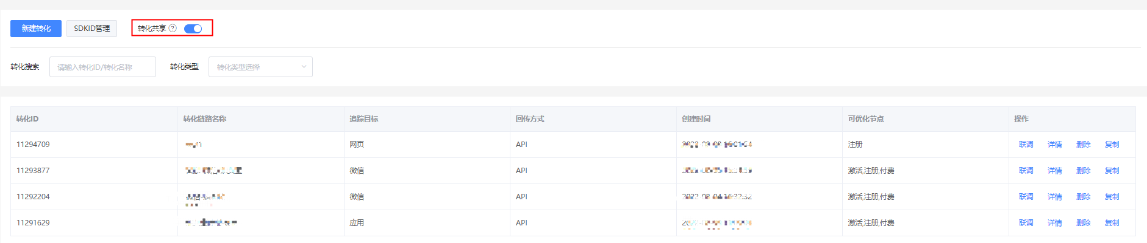
2、广告新建编辑
广告主目标表达更全面更自由度，同一条转化链路可以用于所有投放模式、所有资源位置，转化考核目标灵活组合，出价策略自由调整，可优化空间更大。
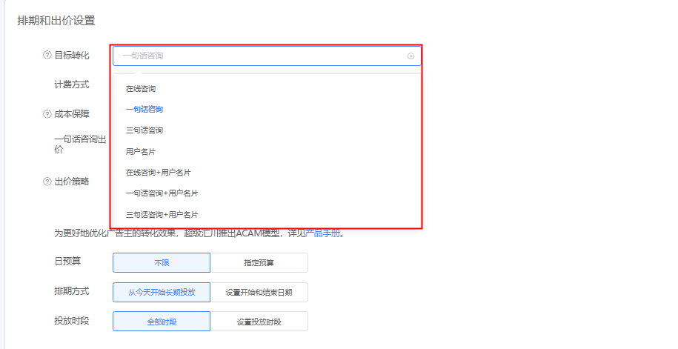
3、 零门槛&安心投
所有转化目标零门槛投放，降低广告主测试成本；安心投直接针对考核目标保障，不仅支持激活、表单，还支持付费、次留、授信、ROI等后链路转化目标，多个目标投放时按深度目标保障，投放效果更安心。
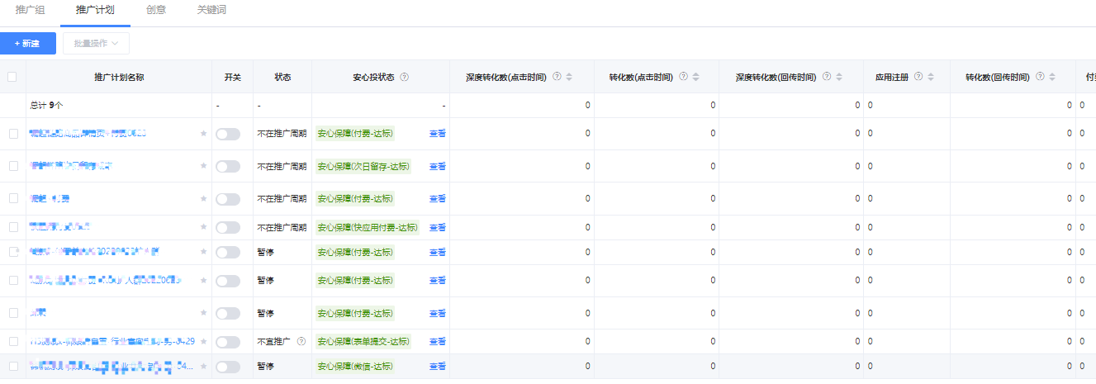
4、数据报告
数据报告转化数据指标更全面，升级为8个数据大类，提供实时全面的行业投放数据支持。
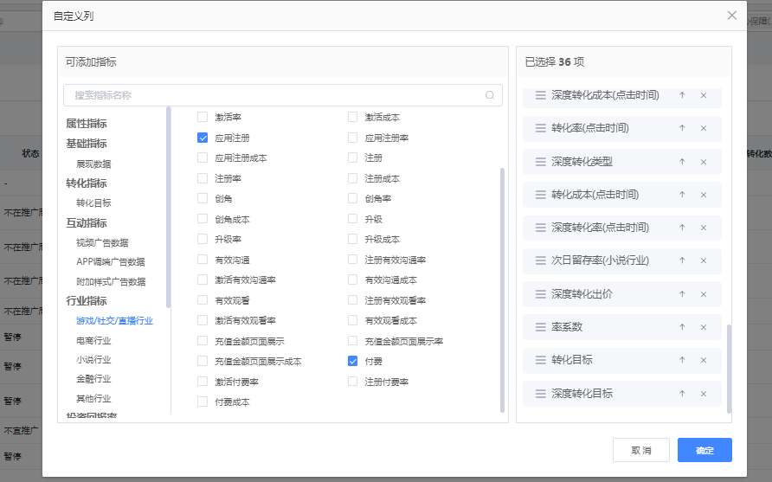
【附录】
超能魔方全链路出价产品手册 https://yingxiao.uc.cn/article_340.html?id=458&bread=&code=all
超能魔方oCPM产品手册 https://yingxiao.uc.cn/article_340.html?id=519&bread=&code=all
应用范围
超能魔方整合信息流与搜索，结合各行业链路业务场景，全场景支持效果广告主的转化投放需求。
投放场景分类 | 具体说明
推广对象 | 推广网站  推广iOS应用  推广Android应用  推广松塔小店  推广淘宝天猫店铺
投放模式 | 信息流模式  搜索模式  优选模式
广告样式 | 大图  三图  小图  横版视频  竖版视频  直播样式  程序化创意
行业 | 综合电商  游戏  网络服务  金融服务  教育培训等
针对不同行业的消费者路径，超能魔方打通19种不同行为的转化链路，支持100多种出价组合，可以满足几乎所有行业的广告投放优化目标设定。
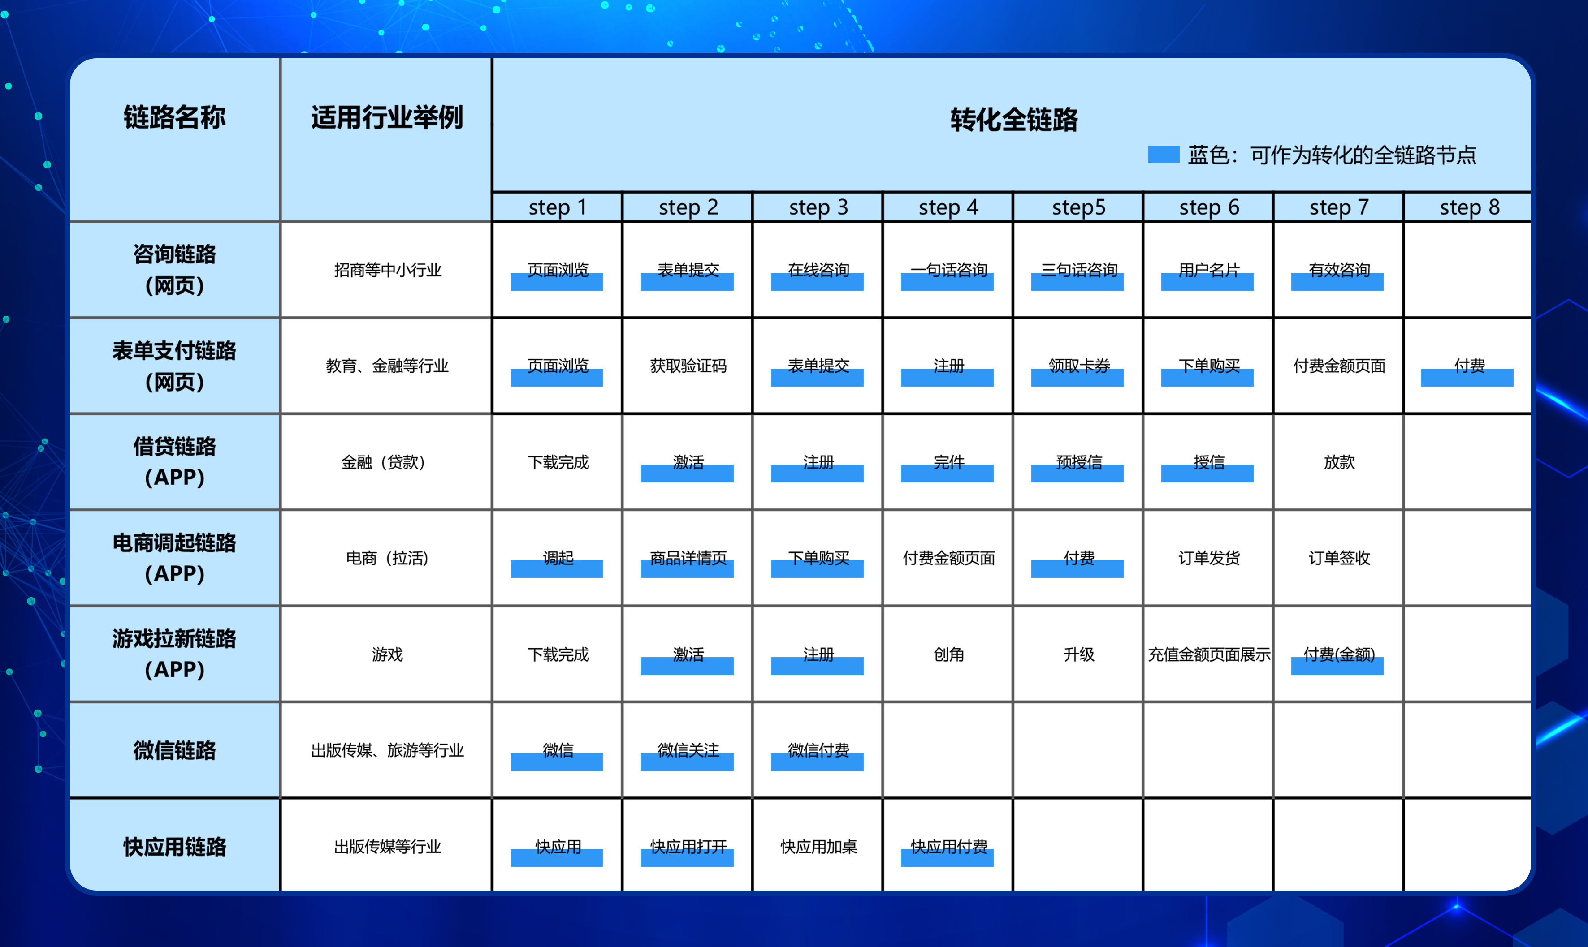
应用实例
【实例1】
超能魔方支持转化目标的灵活组合，支持新行业、新转化类型的快速接入，助力微信小游戏业务快速增长。
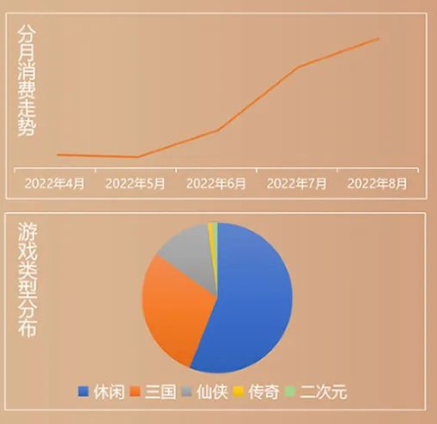
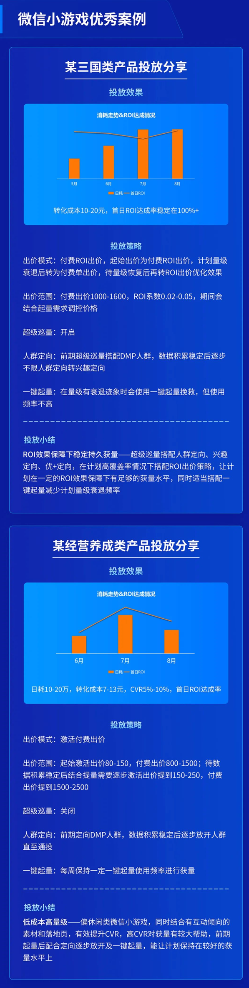
【广告主使用反馈】
- 出价组合很全，没有新需求
- 搭建流程顺畅
- 全链路报表数据很全，很方便
- 可视化联调，实操很方便，挺好用的

